Torneio De Lutas

Este projeto tem como objetivo promover um torneio de artes marciais, com base nas habilidades de cada participante.

Os participantes serão divididos em grupos de 5 atletas com base em sua faixa etária de idade.

1. Inicio selecione os atletas que participaram clicando na caixa ao lado de seu nome:

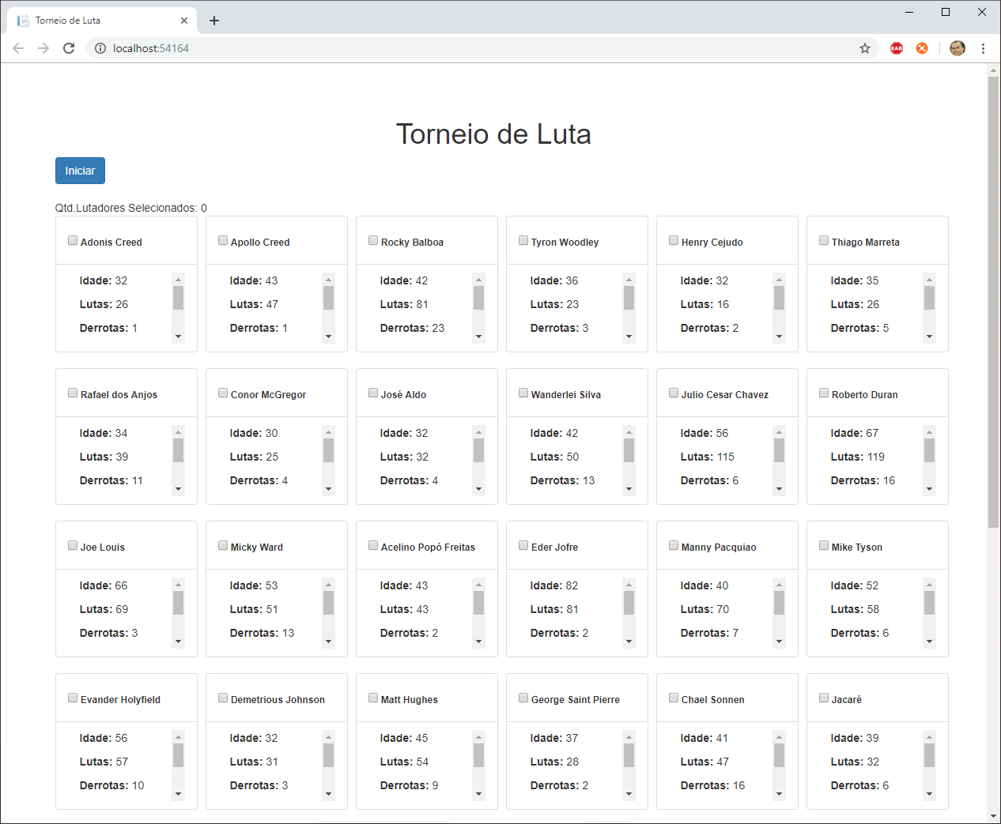

1. Selecionado os 20 atletas pressione o botão “Iniciar”:



1. Aguarde até que sejam processadas as lutas e obtenhamos o resultado Final:

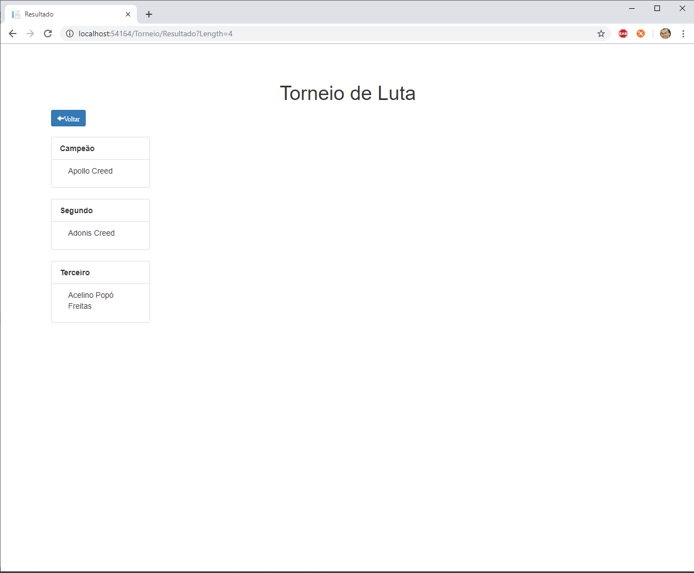

* 1. Para iniciar o torneio novamente pressione **Voltar**.